Концепция всеобщего управления качеством (TQM)
Среди современных тенденций в области менеджмента качества следует отметить интеграцию Концепции всеобщего управления качеством (TQM) в практику предприятий. ТОМ - базис современной корпоративной культуры предприятия, ориентированной па постепенное и системное улучшение всех аспектов его деятельности и предполагающей напряженную работу, дисциплину, ответственность,
Таблица 6.2. Сценарии создания интегрированных систем менеджмента качества в корпоративных структурах
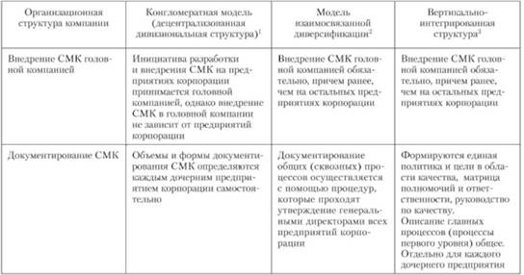
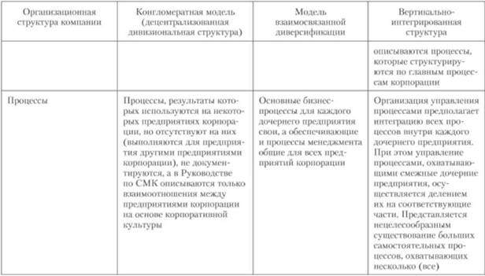
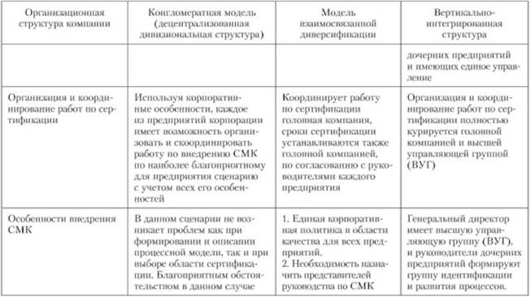
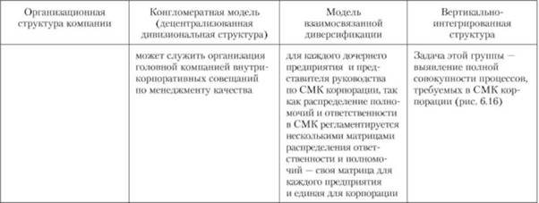
интенсивное обучение и последовательное использование определенных инструментов и ресурсов.
Само понятие TQM на предприятии трактуется следующим образом: Т - подход, охватывающий все виды деятельности, Q - качество как качество управления, М - управление на основе новых принципов, которые охватывают всех руководителей. В рамках TQM управление качеством тесно увязано с управлением другими аспектами деятельности предприятия - управлением финансами, ресурсами, охраной окружающей среды и др.
Поданным исследовательского отдела фирмы "General Molorso при разработке и производстве изделия действует правило "десятикратных затрат" - если на одной из стадий круга качества изделия допущена ошибка, которая выявлена на следующей стадии, то для ее исправления потребуется затратить в 10 раз больше средств, чем если бы она была обнаружена вовремя. Если она была обнаружена через одну стадию - то уже в 100 раз больше, через две стадии - в 1000 раз и т.д. Концепция всеобщего менеджмента качества требует изменения подхода к разработке новой продукции, поскольку ставится вопрос не просто поддержания определенного, пусть и достаточно высокого, уровня качества, а удовлетворенности потребителя.
Международные стандарты ИСО могут рассматриваться как основа для реализации TQM на предприятии. При этом МС ИСО устанавливают определенный минимум требований, который должен быть соблюден для обеспечения качества и регулирования отношений между производителем и потребителем. В целом концепция TQM в отличие от МС ИСО серии 9000 не ограничивается строгими требованиями, а представляет руководителям предприятий широкий набор конкретных подходов и методов для выполнения требований, установленных стандартами ИСО.
"Не следует жестко отделять системы друг от друга, а тем более противопоставлять их. Что касается методического рода систем, скрытых за различной аббревиатурой, то их можно рассматривать как родных братьев: старший КС УКП, он родился раньше, МС ИСО серии 9000 - средний и ТОМ - младший. Так их и надо воспринимать!"
Подходы TQM в значительной степени отражены в новой версии МС ИСО серии 9000:2000. В частности, это касается восьми принципов TQM, в основе которых лежат принципы Э. Деминга.

Принципы TQM
1. Ориентация на потребителя.
Организация всецело зависит от своих потребителей, и поэтому необходимо понимать и выполнять требования потребителей, стремиться превзойти их ожидания. Системный подход к ориентации на потребности клиента начинается со сбора и анализа жалоб и претензий заказчиков, что необходимо для предотвращения таких проблем в будущем.
Анализ жалоб и претензий потребителей ведут многие организации, не имеющие системы менеджмента качества. Но в условиях применения TQM информация должна поступать систематически из многих источников и интегрироваться в процесс, позволяющий получить точные и обоснованные выводы относительно потребностей и желаний как конкретного заказчика, так и рынка в целом.
В организациях, ориентированных на TQM, информация должна распространяться по всей организации, должны внедряться процессы, направленные на определение потребительской оценки деятельности организации и па изменение представления заказчиков о возможностях организации удовлетворить их потребности.
2. Лидерство руководителя.
Руководители организации устанавливают цели и основные направления деятельности по реализации целей. Они должны создать в организации возможности для максимального вовлечения сотрудников в процесс достижения поставленных целей.
Установление целей и анализ их выполнения со стороны руководства должны быть постоянной составляющей деятельности руководителей, равно как планы по качеству необходимо включать в стратегические планы развития организации.
3. Вовлечение работников.
Весь персонал - от высшего руководства до рабочего - должен быть вовлечен в деятельность по управлению качеством. Персонал рассматривается как важнейший ресурс организации, и создаются все необходимые условия для того, чтобы максимально раскрыть и использовать его творческий потенциал.
Сотрудники, вовлекаемые в процесс реализации целей организации, должны иметь соответствующую квалификацию для выполнения возложенных на них обязанностей. Также руководство организации должно стремиться к тому, чтобы цели отдельных сотрудников были максимально приближены к целям самой организации. Значительную роль здесь играет материальное и моральное поощрение сотрудников.
Персонал организации должен владеть методами работы в команде. Работы по постоянному улучшению преимущественно организуются и проводятся группами. При этом достигается синергический эффект: совокупный результат работы команды существенно превосходит сумму результатов отдельных исполнителей.
4. Процессный подход.
Для достижения наилучшего результата соответствующие ресурсы и деятельность, в которую они вовлечены, нужно рассматривать как процесс. Процессная модель предприятия состоит из множества бизнес-процессов, участниками которых являются структурные подразделения и должностные лица организационной структуры предприятия. В связи с этим под бизнес-процессом понимают совокупность различных видов деятельности, которые вместе создают результат, имеющий ценность для самой организации, потребителя, клиента или заказчика.
На основе этого принципа организация должна определить процессы проектирования, производства и поставки продукции или услуги. С помощью управления процессами достигается удовлетворение потребностей заказчиков. В итоге управление результатами процесса переходит в управление самим процессом. Следующий этап на пути к TQM - оптимизация использования ресурсов в каждом выделенном процессе. Это означает строгий контроль использования каждого вида ресурсов и поиск возможностей для снижения затрат на производство продукции или оказание услуг.
5. Системный подход к менеджменту.
В соответствии с принципами TQM результативность и эффективность деятельности организации могут быть повышены за счет создания, обеспечения и управления системой взаимосвязанных процессов. Это означает, что организация должна стремиться к объединению процессов создания продукции или услуг с процессами, позволяющими отследить соответствие продукции или услуги потребностям заказчика.
Только при системном подходе к управлению станет возможным полное использование обратной связи с заказчиком для выработки стратегических планов и интегрированных в них планов по качеству.
6. Постоянное улучшение.
Организация должна не только отслеживать возникающие проблемы, но и, после тщательного анализа со стороны руководства, предпринимать необходимые корректирующие и предупреждающие действия для предотвращения таких проблем в дальнейшем.
Цели и задачи основываются на результатах оценки степени удовлетворенности заказчика (полученной в ходе обратной связи) и на показателях деятельности самой организации. Улучшение должно сопровождаться участием руководства в этом процессе, а также обеспечением всеми ресурсами, необходимыми для реализации поставленных целей.
7. Принятие решений, основанных на фактах.
Эффективные решения основываются только па достоверных данных. Источниками таких данных могут быть результаты внутренних проверок системы качества, корректирующих и предупреждающих действий, обоснованных жалоб и пожеланий заказчиков и т.д. Также информация может основываться на анализе идей и предложений, поступающих от сотрудников организации и направленных на повышение производительности, снижение расходов и т.д.
8. Взаимовыгодные отношения с поставщиками.
Так как организация тесно связана со своими поставщиками, целесообразно налаживать с ними взаимовыгодные отношения с целью дальнейшего расширения деятельности организации. Целесообразным представляется установление документированных процедур, обязательных для соблюдения поставщиком на всех этапах сотрудничества.
Принципы TQM, как правило, лежат в основе моделей премий по качеству, утвержденных на международном, национальном, региональных, отраслевых уровнях (см. гл. 7), а также при создании систем менеджмента на соответствие международным стандартам ИСО серии 9000.
На рис. 6.17 представлена модель Концепции всеобщего управления качеством (TQM), которая может быть внедрена на предприятии. Сплошные линии на рисунке показывают, что процессы TQM способствуют повышению конкуренте-
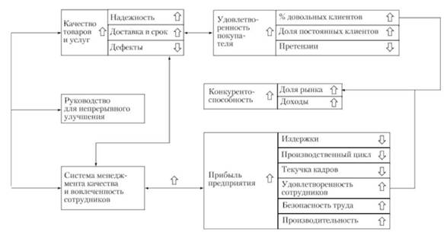
Рис. 6.17. Модель Концепции всеобщего управления качеством TQM
способности предприятия. В основе этих процессов лежит принцип лидерства руководителя в повышении качества товаров и услуг, а также создании и внедрении системы качества. Все это, в свою очередь, ведет к удовлетворенности потребителей, персонала, что не может не сказаться на повышении конкурентоспособности компании. Штриховые линии показывают контуры обратной связи, необходимые для постоянного совершенствования. Стрелки в отдельных блоках отражают ожидаемую направленность индикаторов функционирования.

